JEGYZŐKÖNYV
Adatbázisrendszerek I.
10. gyakorlati feladat
Készítette: Simonyák János
Neptunkód: MZ727W
Gyakorlat: Szerda, 12-14
Gyakorlatvezető: Dr. Bednarik László
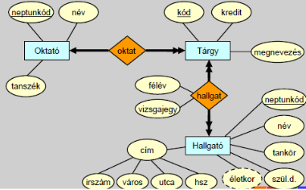

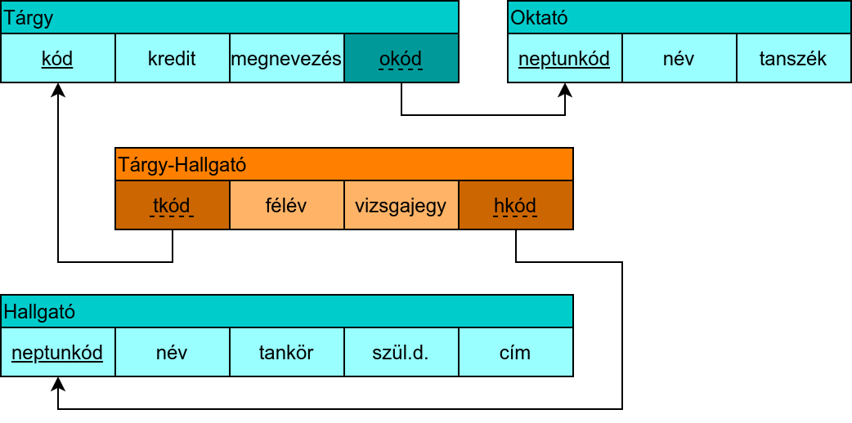
Tárgy [ kód, kredit, megnevezés, okód ]
Oktató [ neptunkód, név, tanszék ]
Hallgató [ neptunkód, név, tankör, szüld, cím ]
Tárgy-Hallgató [ tkód, félév, vizsgajegy, hkód ]
CREATE TABLE Oktató (
neptunkód VARCHAR(6) PRIMARY KEY,
név VARCHAR(30),
tanszék VARCHAR(50)
);

CREATE TABLE Tárgy (
kód int PRIMARY KEY,
kredit int,
megnevezés varchar(50),
okód varchar(6) REFERENCES Oktató(neptunkód),
)

CREATE TABLE Hallgató (
neptunkód varchar(6) PRIMARY KEY,
név varchar (50),
tankör varchar(50),
születés date,
cim varchar(100)
)

CREATE TABLE Tárgy_Hallgató (
félév varchar(10),
vizsgajegy int,
tkód int REFERENCES Tárgy(kód),
hkód varchar(6) REFERENCES Hallgató(neptunkód)
)
begin
insert into Oktató values ('OKT101', 'Oktató 1', 'AIF');
insert into Oktató values ('OKT102', 'Oktató 2', 'Fizika');
insert into Oktató values ('OKT103', 'Oktató 3', 'AIF');
end;

begin
insert into Tárgy values(1, 5, 'Tárgy 1', 'OKT101');
insert into Tárgy values(2, 3, 'Tárgy 2', 'OKT102');
insert into Tárgy values(3, 4, 'Tárgy 3', 'OKT101');
insert into Tárgy values(4, 3, 'Tárgy 4', 'OKT103');
insert into Tárgy values(5, 2, 'Tárgy 5', 'OKT101');
end;

begin
insert into Hallgató values('HLG101', 'Hallgató 1', 'TK1', '01/01/2000', '3210, A, B u 1.');
insert into Hallgató values('HLG102', 'Hallgató 2', 'TK1', '02/01/2000', '3210, A, B u 2.');
insert into Hallgató values('HLG103', 'Hallgató 3', 'TK2', '03/01/2000', '3210, A, C u 1.');
insert into Hallgató values('HLG104', 'Hallgató 4', 'TK3', '04/01/2000', '3210, A, D u 1.');
insert into Hallgató values('HLG105', 'Hallgató 5', 'TK2', '05/01/2000', '3210, A, C u 2.');
end;

begin
insert into Hallgató values(3, 2, 5, 'HLG101');
insert into Hallgató values(1, 4, 3, 'HLG103');
insert into Hallgató values(5, 1, 1, 'HLG104');
insert into Hallgató values(3, 4, 3, 'HLG101');
end;

Oktatók neve
SELECT név FROM Oktató
π név oktató

Oktatók és tantárgyaik neve
SELECT név, Tárgy.megnevezés FROM Oktató
JOIN Tárgy ON Tárgy.neptunkód = Oktató.neptunkód
WHERE Tárgy.megnevezés IS NOT NULL
π név, tárgy.megnevezés
σ NOT (tárgy.megnevezés = NULL) (oktató ⋈ tárgy.neptunkód = oktató.neptunkód tárgy)

Oktatók és tantárgyaik neve (azok az oktatók is, akiknek nincs tárgya)
SELECT név, Tárgy.megnevezés FROM Oktató
JOIN Tárgy ON Tárgy.neptunkód = Oktató.neptunkód
π név, tárgy.megnevezés (oktató ⋈ tárgy.neptunkód = oktató.neptunkód tárgy)
Az AIF Tsz-en dolgozó oktatók neve és tárgyaik címe
SELECT név, Tárgy.megnevezés FROM Oktató
JOIN Tárgy ON Tárgy.neptunkód = Oktató.neptunkód
WHERE tanszék = ’AIF’;
π név, tárgy.megnevezés
σ (tárgy.tanszék = ’AIFTsz’) (oktató ⋈ tárgy.neptunkód = oktató.neptunkód tárgy)

Kérdezze le az átlagos kreditpontszámot!
SELECT avg(kredit) FROM Tárgy;
π AVG (kredit)
γ AVG (kredit) tárgy

Az AIF Tsz.-en oktatók létszáma!
SELECT Count(Hallgató.név) FROM Oktató
JOIN Tárgy ON Oktató.neptunkód = Tárgy.neptunkód
JOIN hallgat ON Tárgy.kód = hallgat.kód
JOIN Hallgató ON hallgat.neptunkód = Hallgató.neptunkód
WHERE Oktató.tanszék = 'AIFTsz';
π COUNT (név)
γ COUNT (név)
σ oktató.tanszék = "AIFTsz" (oktató ⋈ oktató.neptunkód = tárgy.neptunkód tárgy ⋈ tárgy.kód =
hallgat.kód hallgat ⋈ hallgat.neptunkód = hallgató.neptunkód hallgató)
A legnagyobb kreditpontszámú tárgy(ak) címe!
SELECT megnevezés, kredit FROM Tárgy
WHERE kredit = (SELECT max(kredit) FROM Tárgy);
π megnevezés, kredit
σ kredit = (π MAX (kredit) γ MAX (kredit) tárgy) tárgy

Kérdezze le azokat az oktatókat, akiknek nincs tárgya!
SELECT * FROM Oktató
JOIN Tárgy ON Tárgy.neptunkód = Oktató.neptunkód
WHERE Tárgy.neptunkód IS NULL;
σ tárgy.neptunkód = NULL (oktató ⋈ tárgy.neptunkód = oktató.neptunkód tárgy)

Kérdezze le a hallgatók születési dátumát!
SELECT név, szülD FROM Hallgató
π név, szülD Hallgató

Kérdezze le a tanszékenként az oktatók létszáma!
SELECT tanszék, Count(Hallgató.név) FROM Oktató
JOIN Tárgy ON Oktató.neptunkód = Tárgy.neptunkód
JOIN hallgat ON Tárgy.kód = hallgat.kód
JOIN Hallgató ON hallgat.neptunkód = Hallgató.neptunkód
GROUP BY Oktató.tanszék
π COUNT (név)
γ COUNT (név)
σ (oktató ⋈ oktató.neptunkód = tárgy.neptunkód tárgy ⋈ tárgy.kód = hallgat.kód hallgat ⋈
hallgat.neptunkód = hallgató.neptunkód hallgató)
Melyik tárgyat hányan hallgatják!
SELECT Count(kód) FROM hallgat
GROUP BY neptunkód
π COUNT (név)
γ COUNT (név) hallgat

Kérdezze le azokat az oktatók, akiknek 2-nél több tárgyuk van!
SELECT név, COUNT(Tárgy.neptunkód) FROM Oktató
JOIN Tárgy ON Tárgy.neptunkód = Oktató.neptunkód
GROUP BY név
HAVING COUNT(Tárgy.neptunkód) >= 2;
σ COUNT (neptunkód) >= 2
γ név, COUNT (neptunkód) (oktató ⋈ tárgy.neptunkód = oktató.neptunkód tárgy)

Az átlagnál alacsonyabb kreditpontú tárgyak oktatóinak neve!
SELECT név FROM Oktató
JOIN Tárgy ON Tárgy.neptunkód = Oktató.neptunkód
GROUP BY név
WHERE kredit < (SELECT avg(kredit) FROM Tárgy);
π név
σ kredit = (π AVG (kredit) γ avg(kredit) tárgy) (oktató ⋈ tárgy.neptunkód = oktató.neptunkód tárgy)

A legtöbb tárgyat tanító oktató neve!
SELECT név, COUNT(Tárgy.neptunkód) FROM Oktató
JOIN Tárgy ON Tárgy.neptunkód = Oktató.neptunkód
GROUP BY név
HAVING COUNT(Tárgy.neptunkód) = (SELECT max(COUNT(Tárgy.neptunkód))
FROM Tárgy GROUP BY neptunkód);
σ COUNT (neptunkód) > (π MAX (COUNT(Tárgy.neptunkód) γ neptunkód, MAX
(COUNT(Tárgy.neptunkód) tárgy)
γ név, COUNT (neptunkód) (oktató ⋈ tárgy.neptunkód = oktató.neptunkód tárgy)

